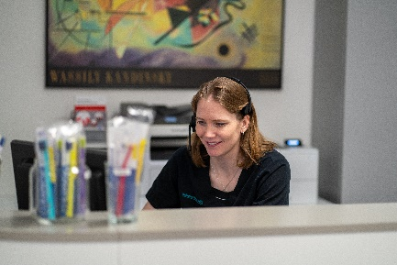
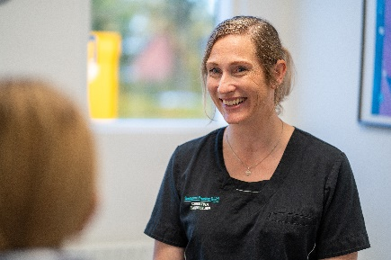
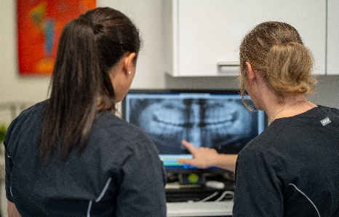
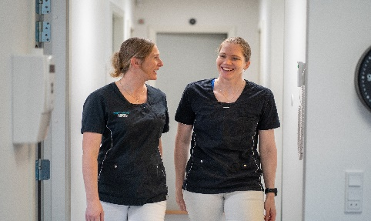
Tandlæge søges til hyggelig lokal klinik
Vi søger en tandlæge som har lyst til en spændende hverdag, bakket op af gode kollegaer, i vores team af faglig dygtige og kompetente medarbejdere.
Er du vores nye kollega, som vægter faglighed højt samt engagerer sig i patienterne, og interesserer sig for at give patienterne en tryg og god oplevelse. Hos Tandlægerne Svenstrup Torv er der ud over alm. tandbehandling også rig mulighed for spændende behandlinger, med større protetiske løsninger og bl.a. kirurgi.

Klinikken
- Lokalområde med stor opbakning
- Vi er et team på 6 medarbejdere. 1 tandlæge/klinikejer, 2 tandplejer, 2 klinikassistenter samt 1 klinikassistentelev.
- Der er god patienttilgang.
- Vi vægter god stemning på klinikken højt, og vi gør noget ud af årstiderne i form af hygge og personalegoder
Klinikken er nyistandsat i 2019, og der er købt panorama maskine til røntgenrummet, så behandlingsplanlægning, af PA kan optimeres.

Hvad kan vi tilbyde dig
- Arbejdstider kan sættes op som ønsket. Der er mulighed for deltid og fuldtid.
- Sidder du med et ønske om at fordybe dig i en af fagets mange facetter, så har du mulighed for at komme på kursus i det og bygge det op efter ønske.
- Fleksibilitet. Mange af de ansatte har børn og ekstra hobbyer. Vi går den ekstra mil for at få hverdagen til at hænge sammen
- Da det er en klinik i vækst, er der gode muligheder for ansvar og faglig udvikling hvor du har mulighed for at sætte dit præg.
Hvis det lyder som en stilling for dig, eller du kunne tænke dig at vide mere er du velkommen til at kontakte klinikken på 98381690 eller info@tandlaegernesvenstruptorv.dk

Ansøgningsfrist

Samtaler afholdes løbende
Godthåbsvej 14, 9230 Svenstrup. Tlf. 98381690.
www.tandlaegernesvenstruptorv.dk

